Анализ ГИА в МБОУ «Нижне-Бестяхская СОШ №2 с углубленным изучением отдельных предметов» за 2021-2022у.г.
8 августа 2022
9 класс
 | Всего выпускников | Получили аттестат с отличием об окончании ООО | Получили аттестат об окончании  ООО | Остались на осенний период | Остались на второй год | Справка об окончании 9 класса
2019-2021 | 39 | 4 | 34 |  |  | 1
2020-2021 | 49 | 2 | 49
2021-2022 | 33 | 2 | 22 | 10 | 3 | 1

Итоги (считая пересдачи)
2021-2022 | Предмет | Кол-во сдававших | Оценка |  |  |  | Учитель | Процент выполнения | Процент качества
 |  |  | 5 | 4 | 3 | 2
9а | Русский | 14 | - | 7 | 7 | - | Лунгуляк М.Н. | 100% | 50%
9б |  | 19 | 1 | 5 | 13 | - | Лебедева А.Ю. | 100% | 26%
Всего по школе |  | 33 | 1 | 11 | 19 | - |  | 100% | 37%

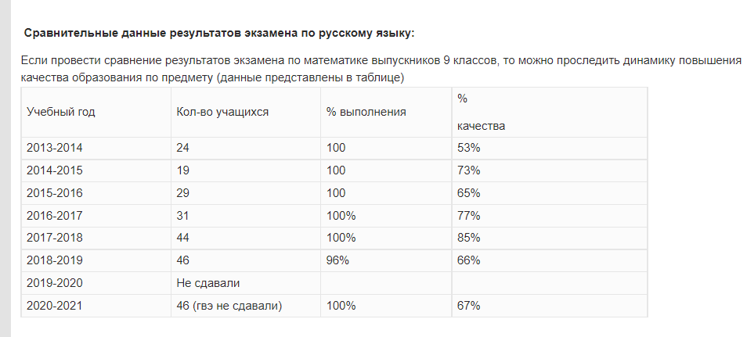
По сравнению с предыдущими годами процент качества по русскому языку по итогам ОГЭ за 2021-2022 у.г. снизился до 37% .

2021-2022 | Предмет | Кол-во сдававших | Оценка |  |  |  | Учитель | Процент выполнения | Процент качества
 |  |  | 5 | 4 | 3 | 2
9а | Математика | 14 |  | 5 | 9 | - | Прохорова НВ | 100 | 36
9б |  | 19 | 1 | 2 | 13 | 3 | Никифорова ГН | 84 | 15
Всего по школе |  | 33 | 1 | 7 | 20 | 3 |  | 91% | 24%

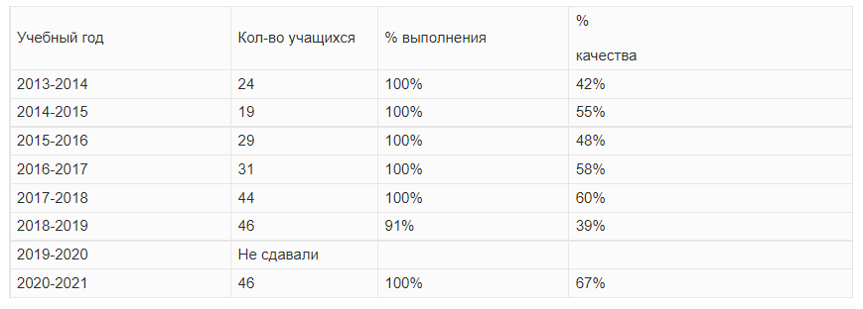
По сравнению с предыдущими годами процент качества по математике по итогам ОГЭ за 2021-2022 у.г. снизился до24% , а также в этом году остались 8 человек (осенний период), за осенний период остались 3 человека, которые не справились.

2021-2022 | Предмет | Кол-во сдававших | Оценка |  |  |  | Учитель | Процент выполнения | Процент качества
 |  |  | 5 | 4 | 3 | 2
9а | История | 1 |  |  | 1 |  | Никитина Н.П. | 100%
9б |  | 4 |  | 2 | 2 |  | Дьячкова Н.А. | 100% | 50%
Всего по школе |  | 5 |  | 2 | 3 |  |  | 100% | 40%

2021-2022 | Предмет | Кол-во сдававших | Оценка |  |  |  | Учитель | Процент выполнения | Процент качества
 |  |  | 5 | 4 | 3 | 2
9а | Англ | 2 | 1 |  |  | 1 | Владимирова Л.Ф. | 50% | 50%
9б |  | 2 | 1 |  | 1 |  |  | 100% | 50%
Всего по школе |  | 4 | 2 |  | 2 | - |  | 100% | 50%

2021-2022 | Предмет | Кол-во сдававших | Оценка |  |  |  | Учитель | Процент выполнения | Процент качества
 |  |  | 5 | 4 | 3 | 2
9а | физика | 3 |  |  | 3 |  | Скрябина А.С. | 100%
9б
Всего по школе |  | 3 |  |  | 3 |  |  | 100%

2021-2022 | Предмет | Кол-во сдававших | Оценка |  |  |  | Учитель | Процент выполнения | Процент качества
 |  |  | 5 | 4 | 3 | 2
9а | Биология | 3 |  | 1 | 2 |  | Аникина С.А. | 100% | 33%
9б |  | 4 |  | 1 | 3 |  | Аникина С.А. | 100% | 25%
Всего по школе |  | 7 |  | 2 | 5 |  |  | 100% | 29%

2021-2022 | Предмет | Кол-во сдававших | Оценка |  |  |  | Учитель | Процент выполнения | Процент качества
 |  |  | 5 | 4 | 3 | 2
9а | химия
9б |  | 1 |  | 1 |  |  | Винокурова Т.Е. | 100% | 100%
Всего по школе |  | 1 |  | 1 |  |  |  | 100% | 100%

2021-2022 | Предмет | Кол-во сдававших | Оценка |  |  |  | Учитель | Процент выполнения | Процент качества
 |  |  | 5 | 4 | 3 | 2
9а | Обществоз | 7 |  | 2 | 5 | - | Никитина Н.П. | 100% | 28%
9б |  | 11 |  | 1 | 10 |  | Дьячкова Н.А. | 100% | 9%
Всего по школе |  | 18 |  | 3 | 14 | - |  | 100% | 16%

2021-2022 | Предмет | Кол-во сдававших | Оценка |  |  |  | Учитель | Процент выполнения | Процент качества
 |  |  | 5 | 4 | 3 | 2
9а | информ | 10 |  | 2 | 8 |  | Сергеев Н.Н. | 100% | 25
9б |  | 7 |  |  | 6 | 1 |  | 86%
Всего по школе |  | 17 |  | 2 | 14 | 1 |  | 94% | 11%

2021-2022 | Предмет | Кол-во сдававших | Оценка |  |  |  | Учитель | Процент выполнения | Процент качества
 |  |  | 5 | 4 | 3 | 2
9а | географ | 2 |  | 1 | 1 | - | Яковлева Т.С. | 100% | 50%
9б |  | 6 |  |  | 3 | 3 |  | 50% | 50%
Всего по школе |  | 8 |  | 1 | 5 | 3 |  | 63% | 14%

За последние 2 года выборные предметы на ОГЭ не сдавались. В сравнении представлены проценты качества за 2018-2019 у.г.
Предмет | За 2019 процент качества | За 2022 у.г. процент качества
Обществознание | 38% | 16%
География | 33% | 14%
Информатика | 37% | 11%
Химия | 67% | 100%
Биология | 60% | 29%
Физика | 33% | 0
Английский | 100% | 50%
История |  | 40%
Наблюдается понижение процента качества по всем предметам почти в 2 раза.
Оценки за ОГЭ (включая осенние пересдачи)

Потапов Арсен | Матем, географ
Толстоухов Коля | Матем, Информ, географ
Дьячковский Павлик | Матем, географ

 | Всего выпускников | Получили аттестат СОО с отличием | Получили аттестат СОО | Справка об окончании 11 класса | Справка об окончании школы
2019-2021 | 32 | 12 | 20 | 0
2020-2021 | 24 | 6 |  | 1
2021-2022 | 24 | 3 | 23 |  | 1

Год | 2014-2015 | 2015-2016 | 2016-2017 | 2017-2018 | 2018-2019 | 2019-2020 | 2020-2021 | 2021-2022
Допущены к ЕГЭ | 15 | 14 | 15 | 19 | 25 | Всего выпускников 32 | 24 | 23
Не допущены к экзаменам | 0 | 0 | 0 | 0 | 0 | 0 | 0 | 0
Сдавали ЕГЭ всего | 15 | 14 | 15 | 19 | 25 | 28 | 20 | 23
Сдавали ГВЭ всего | 0 | 0 | 0 | 0 | 0 | 4 отказались от ЕГЭ | 4 для аттестата | 0
Получили аттестаты всего | 13 | 14 | 15 | 19 | 25 | 32 | 23 | 23
Получили аттестаты с отличием | 2 | 5 | 2 | 3 | 3 | 12 | 6 | 3
Окончили по справке | 0 | 0 | 0 | 0 | 0 | 0 | 1

Итоги сдачи ЕГЭ в 2021
Русский язык
 | Кол-во сдавших | Миним граница | Ниже порога | Выше порога | Средний балл по школе | Учитель
2019-2020 | 28 | 36 | 0 | 28 | 65 | Андросова Е.И.  Феофанова О.О.
2020-2021 | 20 | 24 | 0 | 20 | 64 | Феофанова О.О.  Лунгуляк М.Н.
2021-2022 | 23 | 24 | 0 | 23 | 58 | Лебедева А.Ю.  Уваровская Д.В.

Высший балл – 91 , низкий балл – 38
Высший балл – 88 , низкий балл – 48 .
Высший балл – 87

Математика П
 | Кол-во сдавших | Миним граница | Ниже порога | Порог | Выше порога | Средний балл по школе | Учитель
2019-2020 | 15 | 27 | 1 | 3 | 11 | 47 | Аржаков И.В.  Колмакова О.В.
2020-2021 | 5 | 27 | 0 | 1 | 4 | 49 | Аржаков И.В.  Прохорова Н.В.
2021-2022 | 6 | 27 | 1 | 1 | 5 | 47 | Аржаков И.В.

Высший балл – 74
Высший балл - 82
Высший балл - 72

Физика
 | Кол-во сдавших | Миним граница | Ниже порога | Порог | Выше порога | Средний балл по школе | Учитель
2019-2020 | 7 | 36 | 2  Осипов С  Сивцев В |  | 5 | 44 | Скрябина А.С.
2020-2021
2021-2022 | 1 | 36 | 0 | 0 | 1 | 51 | Скрябина А.С.

Высший балл – 76
Высший балл – 51

Химия
 | Кол-во сдавших | Миним граница | Ниже порога | Порог | Выше порога | Средний балл по школе | Учитель
2019-2020 | 5 | 36 | 2  Федорова К  Бурнашев П |  | 3 | 37 | Винокурова Т.Е.
2020-2021 | 3 | 36 | 0 | 0 | 3 | 43 | Винокурова Т.Е.
2021-2022 | 2 | 36 | 0 | 0 | 2 | 49 | Винокурова Т.Е.

Высший балл – 55
Высший балл – 46
Высший балл -58

Биология
 | Кол-во сдавших | Миним граница | Ниже порога | Порог | Выше порога | Средний балл по школе | Учитель
2019-2020 | 7 | 36 |  | 1 | 6 | 37 | Аникина С.А.
2020-2021
2021-2022 | 2 | 36 | 0 | 0 | 2 | 54 | Аникина С.А.

Высший балл – 65
Высший балл – 67

История
 | Кол-во сдавших | Миним граница | Ниже порога | Порог | Выше порога | Средний балл по школе | Учитель
2019-2020 | 2 | 32 |  |  | 2 | 68 | Никитина Н.П.
2020-2021
2021-2022 | 3 | 32 | 0 | 0 | 3 | 51 | Дьячкова Н.А.

Высший балл – 90
Высший балл- 69
Английский язык
 | Кол-во сдавших | Миним граница | Ниже порога | Порог | Выше порога | Средний балл по школе | Учитель
2019-2020 | 3 | 22 |  |  | 3 | 52 | Владимирова Л.Ф.  Шляцина Е.Е.
2020-2021
2021-2022

Высший балл – 78
Обществознание
 | Кол-во сдавших | Миним граница | Ниже порога | Порог | Выше порога | Средний балл по школе | Учитель
2019-2020 | 6 | 42 | 1 |  | 3 | 58 | Бубякина Ф.Г.
2020-2021
2021-2022 | 10 | 42 | 2 | 0 | 8 | 60 | Дьчкоова Н.А.

Высший балл – 83
Высший балл- 78

Литература
 | Кол-во сдавших | Миним граница | Ниже порога | Порог | Выше порога | Средний балл по школе | Учитель
2019-2020 | 4 | 32 |  |  | 4 | 51 | Андросова Е.И.  Феофанова О.О.
2020-2021 | 2 | 47 | 0 | 0 | 2 | 74 | Феофанова О.О.  Лунгуляк М.Н.
2021-2022 | 2 | 32 | 0 | 0 | 2 | 60 | Лебедева А.Ю.  Уваровская Д.В.

Высший балл – 63 , низкий 38 б
Высший балл – 87 , низкий 62 б
Высший балл – 73

Информатика
 | Кол-во сдавших | Миним граница | Ниже порога | Порог | Выше порога | Средний балл по школе | Учитель
2019-2020 | 3 | 40 | 1 |  | 4 | 43 | Дьячковская И.А.
2020-2021
2021-2022 | 1 | 40 | 0 | 0 | 1 | 51 | Сергеев Н.Н.

Высший балл – 51
Высший балл – 51

География
 | Кол-во сдавших | Миним граница | Ниже порога | Порог | Выше порога | Средний балл по школе | Учитель
2019-2020 | 1 | 37 |  |  | 1 | 62 | Аникина С.А.
2020-2021
2021-2022

Высший балл – 62
2021-2022
В этом году ЕГЭ сдавали по 10 предметам, не выбрали предметы «География», «Английский язык». Самый востребованный предмет «Обществознание», но процент выполнения по этому предмету составил 80%, 2 человека не справились с ЕГЭ.

№ | Предмет | Кол-во сдававших | Средний балл | Высший балл | Ниже порога | % выполнения
1 | Русский язык | 23 | 58 | 87 | 0 | 100%
2 | Математика П | 6 | 47 | 72 | 0 | 100%
3 | Математика Б | 18 | 4 |  |  | 100%
4 | Физика | 1 | 51 | 51 | 0 | 100%
5 | Химия | 2 | 49 | 58 | 0 | 100%
6 | Информатика | 1 | 51 | 51 | 0 | 100%
7 | Биология | 2 | 54 | 67 | 0 | 100%
8 | История | 3 | 51 | 69 | 0 | 100%
9 | Литература | 2 | 60 | 73 | 0 | 100%
10 | Обществознание | 10 | 60 | 78 | 2 | 80%

Если сравнить итоги ЕГЭ 2021-22 с предыдущими годами, то:

 | ЕГЭ по математике Профильного уровня | ЕГЭ по русскому языку | Английский язык | Обществознание | Физика | Химия | Информатика | Биология | История | География | Литература
 | Средний балл по школе / макс балл по школе
2015 | 14/59 | 56/82
2016 | 74/80 | 46/76
2017 | 48/70 | 71/96
2018 | 59/84 | 64/93 |  | 46/67 | 59/76 | 43/64 | 58/75 | 49/66 | 45/47 |  | 27/32
2019 | 64/88 | 62/100 | 70/92 | 61/86 | 44/47 | 38/45 | 57/57 | 48/73 | 42/42 | 66/66
2020 | 47/74 | 65/91 | 52/78 | 58/83 | 44/76 | 37/55 | 43/51 | 46/65 | 68/90 | 62/62 | 51/63
2021 | 49/82 | 64/88 |  |  |  | 43/46 |  |  |  |  | 74/87
2022 | 47/72 | 58/87 |  | 60/78 | 51 | 49/58 | 51 | 54/67 | 51/69 |  | 60/73

Как видно из данных таблицы результатов ЕГЭ наблюдается понижение максимального балла по школе по 5 предметам: математика, русский язык, обществознание, физика, история, литература.
Повышение как среднего так и максимального балла наблюдается по предметам «Химия» и «Биология».

Данные по трудоустройству выпускников

 | Окончили 9 класс | Поступили в 10 класс | Поступили на учебу в учреждения СПО
 |  |  | в Республике Саха (Якутия) | За пределами РС (Я)
2015-2016 | 29 | 24 | 4 | 1
2016-2017 | 31 | 31
2017-2018 | 44 |  | 3
2018-2019 | 47 | 28 | 11 | 1
2019-2020 | 39 | 25 | 7 | 4
2020-2021 | 49 | 40
2021-2022 | 33 | 29 | 4

Поступление выпускников школы по годам

 | Окончили 11 класс | По РСЯ |  | По РФ |  | За пределы РФ
 |  | ССУЗЫ | ВУЗЫ | ССУЗЫ | ВУЗЫ | ССУЗЫ | ВУЗЫ
2014-2015 |  |  | 6 | 4 | 4
2015-2016 | 14 | 5 | 1 | 3 | 5
2016-2017 | 15 | 5 | 6 |  | 3 |  | 1
2017-2018 | 19 | 7 | 4 | 2 | 4 |  | 1
2018-2019 | 25 | 10 | 6 | 0 | 6 | 0 | 2
2019-2020 | 32 | 13 | 9 |  | 10
2020-2021 | 24 | 7 | 7 | 1 | 9
2021-2022 | 23 | 10 | 6 | 1 | 5

Итого:
ЕГЭ сдавали по 11 предметам. На таблице видно количество участников по каждому экзамену, средний балл по предмету по школе в этом году. Егорова Олеся показала лучше результат по русскому языку и по обществознанию, Шаповалова Ира по предметам английский язык и история. К сожалению, по 5 предметам есть выпускники, которые набрали баллы ниже порога по предметам математика, физика, химия, информатика, обществознание.

2019-2020
№ | Предмет | Кол-во сдававших | Средний балл | Высший балл | Ниже порога | % выполнения
1 | Русский язык | 28 | 65 | 91 ЕО |  | 100%
2 | Математика П | 15 | 47 | 74 МА | 1 ХА | 93%
3 | Физика | 7 | 44 | 76 ВМ | 2СВ ОС | 71%
4 | Химия | 5 | 37 | 55 КА МЛ | 1 ФК | 80%
5 | Информатика | 3 | 43 | 51 МС | 1ПД | 67%
6 | Биология | 7 | 46 | 65 КА, МЛ |  | 100%
7 | История | 2 | 68 | 90 ШИ |  | 100%
8 | География | 1 | 62 | 62ПН |  | 100%
9 | Литература | 3 | 51 | 63 АС |  | 100%
10 | Англяз | 3 | 52 | 78 ШИ |  | 100%
11 | Обществознание | 6 | 58 | 83 ЕО | 1 ЗМ | 83%

В этом году ЕГЭ сдавали по 10 предметам, не выбрали предметы «География», «Английский язык».

Процент выполнения по обществознанию составил 80%, 2 человека не справились с ЕГЭ. А также по математике базового уровня процент выполнения 94% , 1 ученик окончил школу со справкой.

№ | Предмет | Кол-во сдававших | Средний балл | Высший балл | Ниже порога | % выполнения
1 | Русский язык | 23 | 58 | 87 ПН | 0 | 100%
2 | Математика П | 6 | 47 | 72 ПН | 0 | 100%
3 | Математика Б | 18 | 4 |  | 1 | 94%
4 | Физика | 1 | 51 | 51 КМ | 0 | 100%
5 | Химия | 2 | 49 | 58 ЭМ | 0 | 100%
6 | Информатика | 1 | 51 | 51 КМ | 0 | 100%
7 | Биология | 2 | 54 | 67 ЭМ | 0 | 100%
8 | История | 3 | 51 | 69 СА | 0 | 100%
9 | Литература | 2 | 60 | 73 ОН | 0 | 100%
10 | Обществознание | 10 | 60 | 78 СА | 2 | 80%

Если сравнить итоги ЕГЭ 2021 с предыдущими годами, то:

 | ЕГЭ по математике Профильного уровня | ЕГЭ по русскому языку | Английский язык | Обществознание | Физика | Химия | Информатика | Биология | История | География | Литература
 | Средний балл по школе / макс балл по школе
2015 | 14/59 | 56/82
2016 | 74/80 | 46/76
2017 | 48/70 | 71/96
2018 | 59/84 | 64/93 |  | 46/67 | 59/76 | 43/64 | 58/75 | 49/66 | 45/47 |  | 27/32
2019 | 64/88 | 62/100 | 70/92 | 61/86 | 44/47 | 38/45 | 57/57 | 48/73 | 42/42 | 66/66
2020 | 47/74 | 65/91 | 52/78 | 58/83 | 44/76 | 37/55 | 43/51 | 46/65 | 68/90 | 62/62 | 51/63
2021 | 49/82 | 64/88 |  |  |  | 43/46 |  |  |  |  | 74/87
2022 | 47/72 | 58/87 |  | 60/78 | 51 | 49/58 | 51 | 54/67 | 51/69 |  | 60/73

Как видно из данных таблицы результатов ЕГЭ наблюдается понижение максимального балла по школе по 5 предметам: математика, русский язык, обществознание, физика, история, литература.
Повышение как среднего так и максимального балла наблюдается по предметам «Химия» и «Биология».

